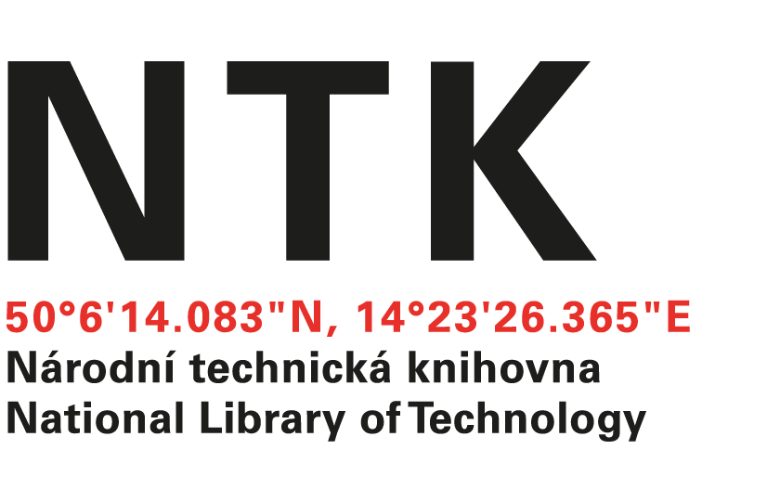
Objednávka

č. 41/18/2021

Objednatel: | Dodavatel:
Národní technická knihovna | SUWECO, s.r.o.
Technická 6/2710 | Sestupná 153/11
160 80 Praha 6 - Dejvice | 162 00 Praha 6 - Liboc
IČ: 61387142 | IČO: 25094769
DIČ: CZ61387142 | DIČ: CZ25094769

Vážená paní xxxxxxxxxxxx

na základě Vámi zaslané nabídky ze dne 27. 11. 2020 u Vás objednáváme předplatné kolekce online časopisů Nature Complete na rok 2021 v hodnotě 188 075,80 Kč s DPH.

S pozdravem

xxxxxxxxxxxxxxxxx
Oddělení tvorby fondů

Objednávku přijal/a:
V Praze dne 10.12.2020
vyřizuje: xxxxxxxxxxxxxx
email: eiz@techlib.cz
telefon: +420 232 002 409

